Департамент профессионального образования Томской области

Областное государственное бюджетное образовательное учреждение

«Томский государственный педагогический колледж»
(ОГБОУ «ТГПК»)

Акайкина Ю.А.

Разработка электронных обучающих материалов в среде MS PowerPoint

Учебно-методическое пособие

Томск - 2015

Акайкина Ю.А. Разработка электронных обучающих материалов в среде MS PowerPoint. – Учебно-методическое пособие для студентов педагогического колледжа специальности 44.02.02 Преподавание в начальных классах. В пособии использованы фрагменты презентаций из сети Интернет, а также разработанных студентами ОГБОУ «ТГПК» для проведения уроков во время прохождения практики. Томск. – 2015.

Содержание
Пояснительная записка | С.4
Виды презентаций | С.5
Технология создания официальной презентации | С.7
Технология создания ребусов | С.9
Технология создания кроссвордов | С.11
Создание обучающих презентаций средствами Microsoft PowerPoint | С.15
Создание каскадного теста в программе PowerPoint | С.19
Создание ролика в среде MS PowerPoint | С.20
Список литературы | С.24

Пояснительная записка

Переход к информационному обществу вносит изменения во все сферы жизнедеятельности человека, что ведет к изменению требований, предъявляемых к специалисту в наше время. Для свободной ориентации в информационном потоке, современный педагог должен обладать обширными знаниями в области информатики, знать основы и перспективы развития новых информационных и коммуникационных технологий (ИКТ), иметь практические навыки по использованию современных средств обучения, систем связи и передачи информации, уметь оценивать информационные ресурсы для принятия профессиональных решений.
Использование электронных мультимедийных ресурсов в процессе преподавания различных дисциплин в учебных заведениях является одним из актуальных вопросов педагогики. В условиях развития современного образования они являются одним из важнейших элементов методического обеспечения реализации образовательных программ.
Multimedia технология (multi – много, media – среда) позволяет одновременно использовать различные способы представления информации: числа, текст, графику, анимацию, видео и звук. Важнейшей особенностью мультимедиа технологии является интерактивность – способность пользователя влиять на работу информационного средства. В последнее время создано много мультимедийных программных продуктов: энциклопедии, обучающие программы, компьютерные презентации. Их преимущество по сравнению с традиционными учебными материалами в том, что они позволяют получать обучающимся новую современную информацию через графические изображения, фото, видео и аудио, а также их сочетание. Все это служит дополнением к традиционным методам обучения и позволяет разнообразить образовательный процесс.
Конечно, можно найти и успешно использовать уже готовые материалы, однако, современному педагогу часто приходится принимать участие в различных профессиональных конкурсах, в которых использование заимствованных материалов не приемлемо, и студенты педагогического колледжа должны быть готовы к разработке собственных материалов. В настоящее время существует огромное количество программ для разработки мультимедийных образовательных материалов, однако, остановимся на известном всем приложении Microsoft PowerPoint. Презентации, реализованные в данном приложении, могут быть использованы на разных этапах урока, в качестве видеоролика на любую тему, при подготовке к выступлениям и публикациям различного уровня, в качестве способа оформления портфолио. Однако, далеко не всегда мы встречаемся с качественно выполненными презентациями. В связи с этим, становиться актуальным формирование культуры использования информационно-коммуникационных технологий в профессиональной деятельности будущих педагогов.
Целью данного учебно-методического пособия является знакомство с возможностями мультимедийной среды Microsoft PowerPoint по созданию электронных обучающих материалов, отражающих потребности будущего учителя начальной школы в информационно-учебной деятельности, овладение приемами и способами информационной деятельности с учетом требований к оформлению электронных мультимедийных материалов. Пособие может быть использовано студентами при подготовке электронных обучающих ресурсов к урокам в рамках учебной и производственной практики.

Виды презентаций

Существует несколько подходов к определению термина «презентация».
Презентация (от лат. Praesento — представление) — документ или комплект документов, предназначенный для представления чего-либо (организации, проекта, продукта и т.п.). Цель презентации — донести до аудитории полноценную информацию об объекте презентации в удобной форме [9].
Мультимедийная презентация — набор слайдов и спецэффектов (слайд-шоу), текстовое содержимое презентации, заметки докладчика, а также раздаточный материал для аудитории, хранящиеся в одном файле.
Поговорим именно о мультимедийной презентации. Презентация может иметь различные формы, применение которых зависит от знаний, подготовленности авторов, а также от предполагаемой аудитории.
Приступая к созданию презентации, необходимо представлять:
- каковы цели, которые хочет докладчик достичь в результате показа данной презентации,
- какие задачи предстоит решать в ходе выступления,
- какова аудитория, перед которой предстоит выступать,
- какова мотивация аудитории к тому, чтобы слушать докладчика,
- в каких технических условиях будет проводиться демонстрация.

Строгой классификации презентаций не существует, однако выделяют следующие типы презентаций.

С точки зрения навигации: линейные и нелинейные (иерархические и смешанные)
линейные презентации | 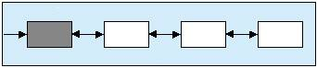
иерархические | 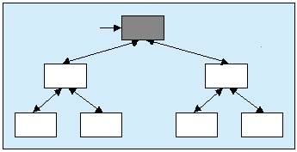
смешанные | 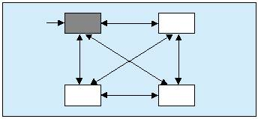

Такое разделение обусловлено использованием гиперссылок между слайдами.

С точки зрения использования:

Официальная презентация - предназначена для выступления с отчетом, докладом, или для выступления на конференциях. Требования, предъявляемые к подобным презентациям - строгий дизайн, выдержанность, единый шаблон оформления для всех слайдов, анимационные эффекты строго дозированы, развлекательный элемент сведен к минимуму, чёткое структурирование, минимум вводных слов, крупный текст, обязательно подведение итогов в конце доклада.

Плакаты - презентация заменяет собой простейшие средства технического сопровождения. Компьютер используется как обычный слайд-проектор. На слайдах – только иллюстрации с минимумом подписей. Вся работа по разъяснению содержимого лежит на докладчике. В этом случае желателен единый шаблон оформления.

Двойное действие - на слайдах помимо визуальных материалов приведена конкретная информация, которая может либо пояснять содержимое слайда, либо «расширять» его. В результате – при правильном распределении внимания учащихся, задействуется три механизма восприятия – зрительно-образное восприятие, связанное с фотографиями, слуховое сознательное, связанное с пониманием того, что говорит докладчик, дополнительное зрительное сознательное, связанное с одновременным чтением дополнительного материала.

Интерактивная презентация – используется при проведении урока, семинара (доклад) в режиме диалога с аудиторией. В этом случае становятся допустимыми различные анимации, выезжающие картинки, вращающиеся фотографии, объекты навигации, разветвления презентации – в зависимости от того, какие ответы дают слушатели, как они реагируют на вопросы и суждения. В такой презентации может не быть единого для всех слайдов шаблон оформления.

Презентация для самостоятельной работы - главным для таких презентаций является то, что интерфейс и навигация по слайдам, возможности разветвления должны быть хорошо продуманы. Если смена слайда осуществляется по щелчку мыши или другим стандартным способом, то специальные кнопки для перехода к следующему слайду являются лишними, загромождающими слайд. Другое дело, когда это «флажки», говорящие, что можно двигаться дальше. Материал должен быть изложен исчерпывающе подробно, потому что у ученика нет возможности переспросить докладчика. Навигация не должна допускать возможности «заблудиться», уйти на не правильную ветвь. Например, нельзя уйти с данного слайда иначе как щелчком по кнопкам «Да» или «Нет». Такая презентация фактически является электронным учебным материалом. В некотором смысле такая презентация стоит на другом полюсе, чем официальная презентация, как по требованиям к составу и нацеленности текста, так и по требованиям к включению анимационных эффектов, и по требованиям к строгости и единообразию оформления. Презентации для самостоятельной работы можно, в свою очередь, разделить на обучающие и контролирующие.

Информационный ролик
Несколько особняком стоит такая презентация, как рекламный (информационный) ролик. Тут требования совершенно иные, чем раньше. Ролик должен крутиться самостоятельно и независимо от докладчика, причем автоматически возвращаться на начало. Весь показ проходит в автоматическом режиме.
Следовательно, в такой презентации должны быть достаточно крупные тексты, информационно-рекламного характера. Должны быть наглядные материалы, рассчитанные на быстрое восприятие. Может быть много анимационных эффектов. На одном слайде может быть несколько фотографий, накладывающихся друг на друга. Очень хорошо, если такой ролик сопровождается дикторским поясняющим текстом, звучащим из колонок. Слайд может удерживаться на экране время, меньшее, чем если бы презентация сопровождала личный доклад. Должны быть броские или хотя бы понятные заголовки, должны быть картинки, иллюстрирующие эти заголовки. Такую презентацию можно использовать на разных этапах урока или в рамках воспитательной внеурочной работы [10].
Таким образом, в процессе обучения можно использовать презентации при проведении лекций, практического занятия, лабораторной работы, самостоятельной работы, контроля знаний, а в каком виде используемые презентации будут реализованы, решать только автору.

Технология создания официальной презентации

С приемами работы в приложении MS PowerPoint знакомят в школьном курсе информатики. Однако, если Вы по каким то причинам не знаете как работать в этом приложении то можно обратиться к курсу дистанционного обучения: «Экономическая информатика» [2].
Вы, конечно же, много раз видели различные презентации, и даже можете сказать, что прекрасно сами можете их создавать. Давайте еще раз посмотрим, на ошибки, которые допускаются при оформлении презентаций, и попробуем понять, что необходимо для того чтобы их избежать. Итак, с чего начинается создание презентации? Правильно, с определения аудитории, перед которой предстоит выступать и соответственно, темы выступления. Когда ответ на эти вопросы ясен, начинаем конструировать презентацию.
- Запустите приложение: Пуск – Программы – MS Office – MS PowerPoint (рис.1).

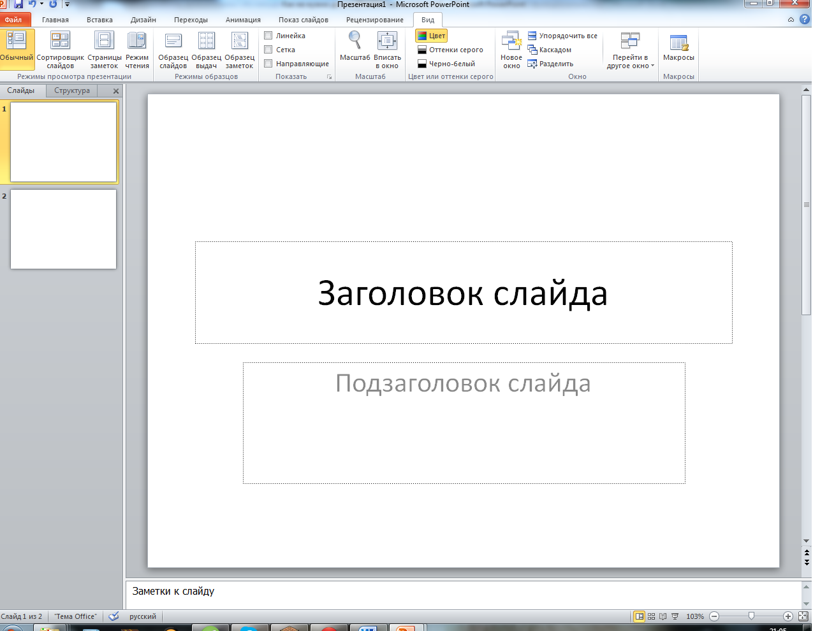
Рисунок 1. Внешний вид программы

Автоматически запускается титульный слайд. На титульном слайде обязательно должны быть указаны тема выступления и автор. Если есть необходимость сменить макет, воспользуйтесь командой «Макет» на вкладке «Главная». Выбор макета всегда зависит от того какую информацию автор презентации планирует располагать на слайд, и в любой момент макет можно изменить.
Дальше все просто: шаблоны заполняются информацией. Сложности начинаются, чаще всего, при оформлении презентации.
Рассмотрим пример оформления официальной презентации. Такие презентации используются при выступлении на конференциях или на защите выпускной квалификационной работы. Иногда, увлекаясь разнообразием фонов и анимационных эффектов можно получить совершенно неожиданный результат [4] (рис. 2)
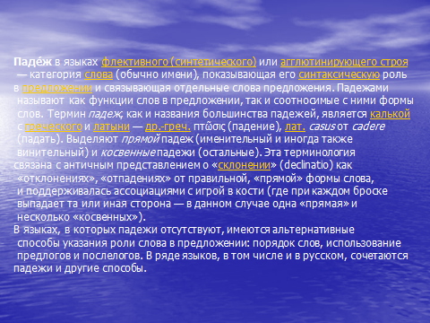
Рисунок 2. Пример неудачного сочетания фона и текста

Зрители половину информации оформленной подобным образом просто не увидят. Еще одной из самых распространенных ошибок является использование анимационных эффектов: когда текст начинает крутиться на месте или медленно, по одной букве, выпадать на слайд.
Давайте еще раз вспомним классические рекомендации по оформлению слайдов официальной презентации [9].
Таблица 1.
Рекомендации по оформлению слайдов

Стиль | - Соблюдайте единый стиль оформления. Избегайте стилей, которые будут отвлекать от самой презентации.  - Вспомогательная информация (управляющие кнопки) не должны преобладать над основной информацией (текст, рисунки)
Фон | Для фона выбирайте более холодные тона (синий или зеленый)
Использование цвета | - На одном слайде рекомендуется использовать не более трех цветов: один для фона, один для заголовков, один для текста.  - Для фона и текста используйте контрастные цвета.  - Обратите особое внимание на цвет гиперссылок (до и после использования).
Анимационные эффекты | - Не стоит злоупотреблять различными анимационными эффектами, они не должны отвлекать внимание от содержания информации на слайде.
Содержание информации | - Используйте короткие слова и предложения.  - Минимизируйте количество предлогов, предлогов, прилагательных.  - Заголовки должны привлекать внимание аудитории.
Расположение информации на странице | - Предпочтительно горизонтальное расположение информации.  - Наиболее важная информация должна располагаться в центре экрана.  - Если на слайде располагается картинка, надпись должна располагаться под ней.
Шрифты | - Для заголовков – не менее 24.  - Для информации – не менее 18.  - Шрифты без засечек легче читать с большого расстояния.  - Нельзя смешивать разные типы шрифтов в одной презентации.  - Для выделения информации следует использовать шрифт курсив или подчеркивание.  - Нельзя злоупотреблять прописными буквами, они хуже читаются.
Способы выделения информации | Следует использовать:  - рамку, границы, заливку;  - разные цветов шрифтов, штриховку, стрелки;  - рисунки, диаграммы, схемы для иллюстрации наиболее важных факторов.
Объем информации | - Не стоит заполнять один слайд слишком большим объемом информации: люди могут единовременно запомнить не более трех фактов, выводов, определений.  - Наибольшая эффективность достигается тогда, когда ключевые пункты отображаются по одному на каждом отдельном слайде.
Виды слайдов | Для обеспечения разнообразия следует использовать разные виды слайдов:  - с текстом,  - с таблицами,  - с диаграммами.
Однако, кроме официальных презентаций будущему педагогу необходимо уметь разрабатывать еще и презентации учебного назначения. Презентации можно использовать на разных этапах урока. Например, при введении в тему урока можно использовать ребусы или кроссворды, разработанные также в среде MS PowerPoint.

Технология создания ребусов

Слово «ребус» латинского происхождения (от латинской пословицы «Non verbis sed rebus» - «Не словами, а при помощи вещей»). Это загадка-шутка, в которой слово или фраза изображены в виде рисунков в сочетании с буквами, цифрами, нотами и другими знаками. Ребус - одна из самых популярных и распространённых игр. В ребусе можно зашифровать пословицы, поговорки, отрывки из стихотворений, отдельные фразы и слова [5].
При составлении ребусов необходимо учитывать определенные правила.
Общие положения
Ребусом загадывается какое-либо слово либо предложение (пословица, поговорка, афоризм, цитата).
Количество отдельных элементов, входящих в ребус (рисунков либо фотографий, а также букв, цифр, знаков, символов, фигур и так далее), не ограничивается.
Требования к ребусу
Ребус должен иметь решение, причём, как правило, одно. Неоднозначность ответа должна оговариваться в условиях ребуса. Например: «Найди два решения этого ребуса».
Загадываемое слово или предложение не должно содержать орфографических ошибок.
Если в ребусе загадывается одно слово, то оно должно быть, как правило, именем существительным, причём в единственном числе и в именительном падеже. Отклонение от этого правила должно быть оговорено в условиях ребуса (например: «Отгадай причастие»).
Если загадывается предложение (пословица, афоризм и т. п.), то в нём, естественно, могут быть не только имена существительные, но и глаголы, и другие части речи. В этом случае условия ребуса должны содержать соответствующую фразу (например: «Отгадай пословицу»).
Ребус должен составляться слева направо.
Основные приёмы составления ребуса
Переворачивание «вверх ногами» рисунка (либо фотографии), знака, символа, фигуры (далее — картинка, в отличие от буквы и цифры) служит для указания, что загаданное с помощью картинки слово должно читаться задом наперёд.
Применение запятых (также и перевёрнутых запятых) слева или справа от картинки служит для указания, что в загаданном с помощью картинки слове следует удалить определённое количество начальных или конечных букв. При этом количество запятых соответствует количеству удаляемых букв; запятые, стоящие слева от картинки, указывают на удаление начальных букв слова; запятые, стоящие справа от картинки, указывают на удаление конечных букв слова.
Помещение буквы или нескольких букв справа от картинки служит для указания, что эту букву (несколько букв) следует добавить в конце загадываемого слова.
Зачёркивание буквы и помещение рядом с нею или над нею другой буквы служит для указания, какую букву на какую следует заменить в загаданном слове.
Проставление математического знака равенства между двумя буквами служит для указания замены одной из этих букв на другую.
Помещение над картинкой ряда цифр 1, 2, 3, 4 (и так далее) служит для нумерации букв в загаданном слове (цифра 1 означает первую букву слова, цифра 2 — вторую и так далее). При этом: изменение порядка цифр служит подсказкой: “Измените порядок букв в загаданном слове”, употребление цифр в меньшем количестве, чем букв в загаданном слове, служит подсказкой, что из загаданного слова надо отобрать только указанное количество букв. Например, над картинкой пилы стоят две цифры: 4, 1. Это означает, что из слова “пила” надо отобрать только две буквы: четвёртую и первую, причём поставить их именно в этом порядке; ответ: “ап”; употребление зачёркнутых цифр служит подсказкой, что в загаданном слове надо убрать соответствующие буквы. Например, над картинкой пилы стоят цифры 1, 2, 3, 4, при этом цифра 4 зачёркнута. Это означает, что в слове “пила” надо убрать четвёртую букву; ответ: “пил”. (Зачёркнутая цифра может и не стоять в ряду остальных цифр, при этом её значение то же самое.) и т.д. [5].
Ребусы помогают обучаемым учиться нестандартно мыслить, применять логику и находить ответы на сложные задачи.
Итак, создаем ребус в среде MS PowerPoint:
- Запустите приложение.
- Выберите макет «Пустой слайд».
- Расположите на слайде зашифрованные с помощью изображений слова и ответы к ним (рис 3).
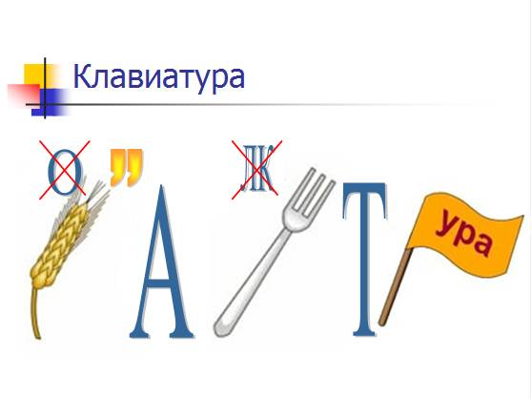
Рисунок 3. Внешний вид слайда с ребусом
- Настройте анимационные эффекты, т.е. при запуске слайда ответа не будет, он появиться по щелчку мыши, только после того как ученики дадут свой ответ.
Анимационные эффекты, которые можно применить к любому объекту на слайде, позволяют сделать работу с ребусами более интересной.
Для того чтобы настроить появление объектов на слайде выделите первый объект, затем выберите команду «Показ слайдов» – «Настройка анимации» и тот эффект, который Вы считаете нужным (рис.4).

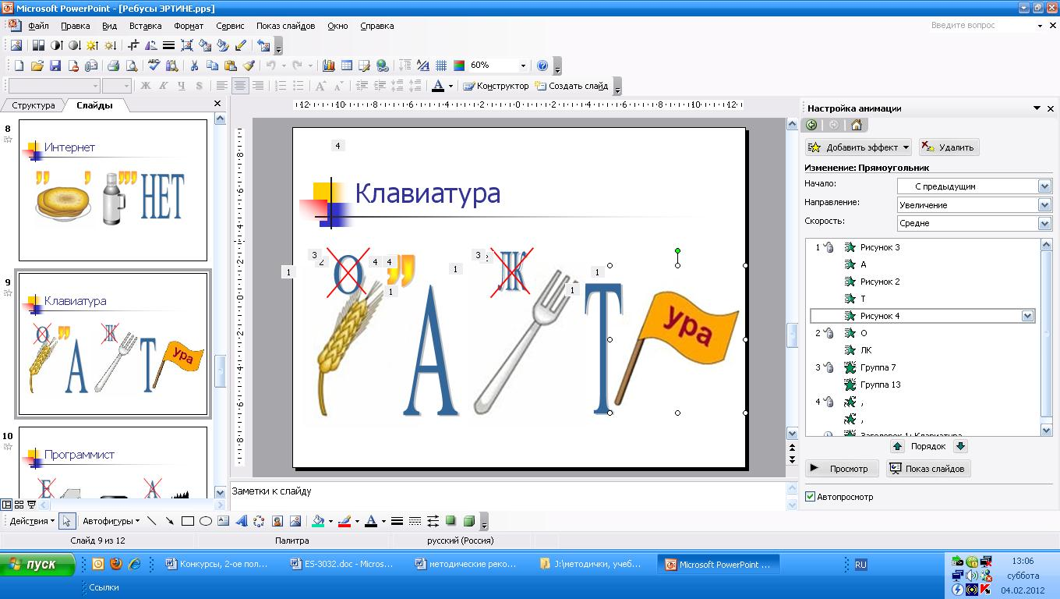
Рисунок 4. Настройка анимации

Технология создания кроссвордов

Любой учитель может превратить процесс контроля знаний своих учеников в увлекательную игру при помощи кроссвордов. Ведь разгадывать и заполнять кроссворд гораздо интересней, чем отвечать на вопросы обычного теста. Кроме этого, кроссворды можно использовать и при введении в тему [1].
Кроссворд — игра, состоящая в разгадывании слов по определениям. Каждому слову даётся текстовое определение, в описательной или вопросительной форме указывающее на смысл этого слова. Слово, соответствующее определению, является ответом. Ответ вписывается в сетку кроссворда и, благодаря пересечениям с другими ответами, облегчает нахождение слов, соответствующих остальным определениям.
Определениями могут быть не только тексты, но и любые задачи, позволяющие дать ответ в одно слово (ребусы, иллюстрации, отдельные головоломки). Также встречаются «числовые» кроссворды, ответы на которые — не слова, а числа (например, даты неких событий).
Для загаданных слов в кроссворде выделены цепочки ячеек, в каждую ячейку по порядку вписываются по одной буквы ответа. Полный набор ячеек кроссворда образует поле. Рассмотрим процесс создания готового кроссворда в электронном варианте.
Поле можно оформить в приложениях MS Excel, MS Word, либо воспользоваться возможностями мастера презентаций MS PowerPoint.
Шаг 1. Создаем поле для кроссворда.
1. Запустите приложение MS PowerPoint.
2. Подготовьте слайд для работы (шаблон «Пустой слайд»).
3. Выберите инструмент «прямоугольник» на панели рисования и нанесите необходимое количество клеток на слайд.
4. Используя команду «Рисование» - «Группировать» - сгруппируйте все клетки сетки в одно поле.

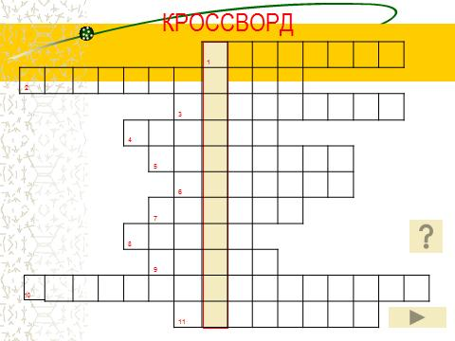
Рисунок 5. Вид слайда с сеткой кроссворда

Шаг 2. Оформление вопросов к кроссворду.
Вопросы могут располагаться на слайде с сеткой или на отдельном слайде (рис. 6).

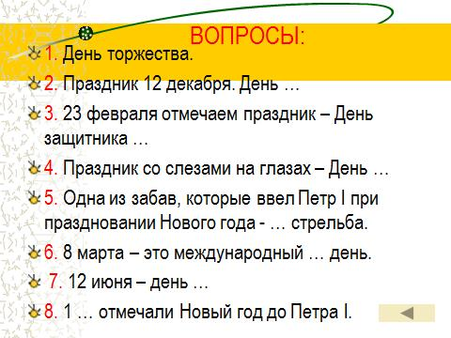
Рисунок 6. Слайд с вопросами к кроссворду

Шаг 3. Настройка навигации между вопросами и полем кроссворда.
Навигация между слайдом с вопросами и слайдом с полем осуществляется с помощью гиперссылок. На слайд с полем добавьте кнопку перехода к слайду с вопросами, выберите команду «Настройка действия» (Рис. 7)

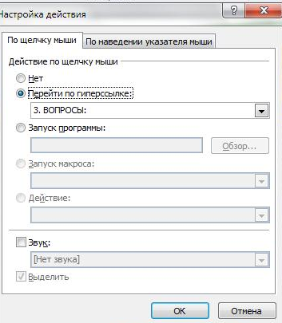
Рисунок 7. Окно «Настройка действия»

В окне «Перейти по гиперссылке» выберите нужный слайд.
В результате получим связь между слайдом с полем и слайдом с вопросами. Осталось настроить появление ответов в соответствующих ячейках поля. Это делается с помощью настройки анимации, применяемой к буквам. Буквы лучше оформить с использованием WordArt. Каждую букву необходимо нанести по отдельности, а в момент настройки анимации сгруппировать. Алгоритм работы с таким материалом будет выглядеть следующим образом:
- Запустите слайд с полем.
- С помощью кнопки перехода на следующий слайд настраиваем переход на слайд с вопросами. При щелчке по слайду появляется первый вопрос (рис. 8).

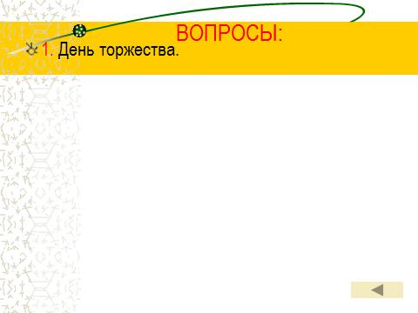
Рисунок 8. Слайд с вопросами в режиме показа

- После возвращения к слайду с полем кроссворда учащиеся получат возможность дать ответ на вопрос. Когда ученики дают правильный ответ, учитель щелкает правой кнопкой мыши по слайду и в соответствующих ячейках поля появляется слово (рис. 9)

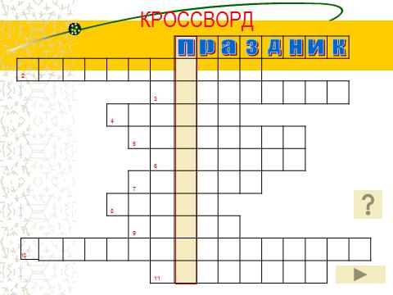
Рисунок 9. Слайд с правильным ответом

Также можно оформлять вопросы и следующим образом [6]:

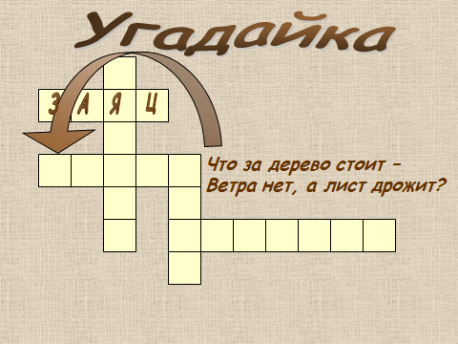
Рисунок 10. Способ оформления слайда с вопросом

Определениями могут быть не только тексты, но и любые задачи, позволяющие дать ответ в одно слово (ребусы, иллюстрации, отдельные головоломки). Кроссворд, в котором вопросы представлены в виде графических объектов, называется графическим кроссвордом (рис.11). Тема кроссворда и способ его реализации определяется учителем.

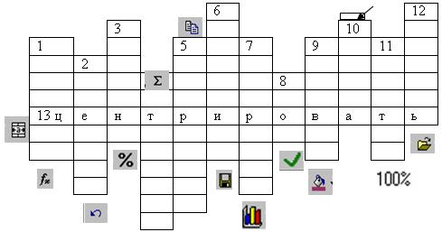
Рисунок 11. Графический кроссворд

Создание обучающих презентаций средствами Microsoft PowerPoint

Самый классический способ использования презентаций в учебном процессе – это презентация с анимационными эффектами, выполняющимися под руководством учителя (по щелчку мыши) [3]. В таких презентациях можно использовать мультипликационных героев, которые позволят на уроке создать положительный эмоциональный настрой (за счет красивой графики, элементов сказки, «волшебства»), вовлечь детей в атмосферу творчества, в итоге повысить мотивацию обучения.

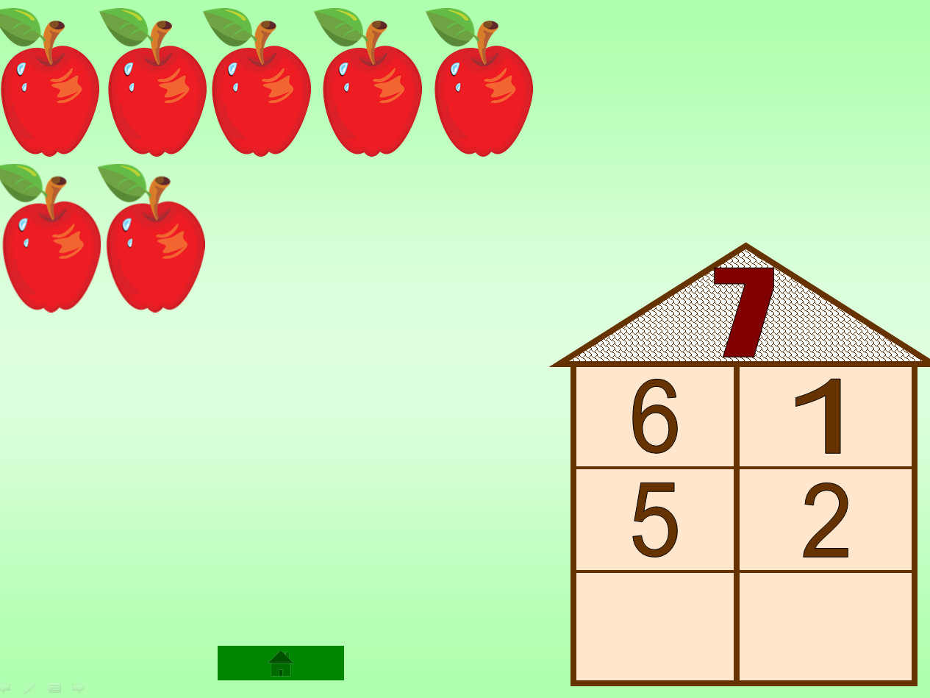
Рисунок 12. Фрагмент обучающей презентации

Мультимедийные презентации не ограничиваются только настройкой анимационных эффектов и задания для них параметров. Можно записать время анимации с помощью триггера, это позволяет создавать интерактивные обучающие презентации с обратной связью, например, презентация-тест, обучающие игры [3].
Рассмотрим один из вариантов оформления электронных обучающих материалов - в данном случае на слайде находятся любимые детские герои мультфильма, и по идее автора необходимо помочь Маше добраться до Мишки. Учащиеся должны ответить на вопрос и щелкнуть по камню с правильным ответом (рис. 13).

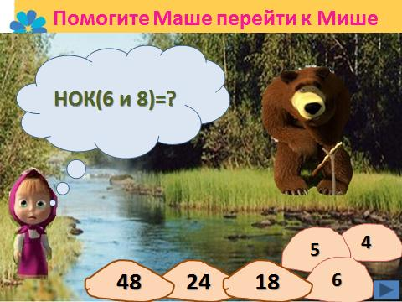

Рисунок 13. Пример использования триггеров

Если ответ верный «камень» перемещается к Маше, в противном случае он исчезает (рис. 14).

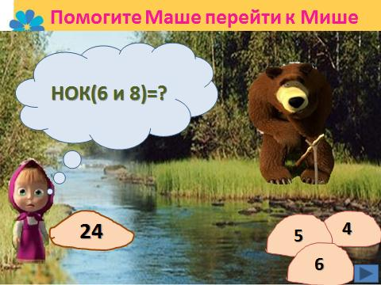
Рисунок 14. Пример использования триггеров

Разберем технологию создания такого задания.
  - Запускаем приложение. На слайде располагаем все запланированные объекты (героев, задание, «камни»).
  - Выделите «неверный» камень и примените к нему анимацию «Выход» - «Исчезновение». Эту процедуру необходимо применить ко всем неверным ответам.
  - Также настроим «камень» с правильным ответом: выделите «камень» с верным ответом и примените к нему анимацию «Пути перемещения» - «Пользовательский путь» - нарисуйте предполагаемый путь перемещения объекта на слайде. После настройки всех эффектов наш слайд будет выглядеть следующим образом (рис. 15).

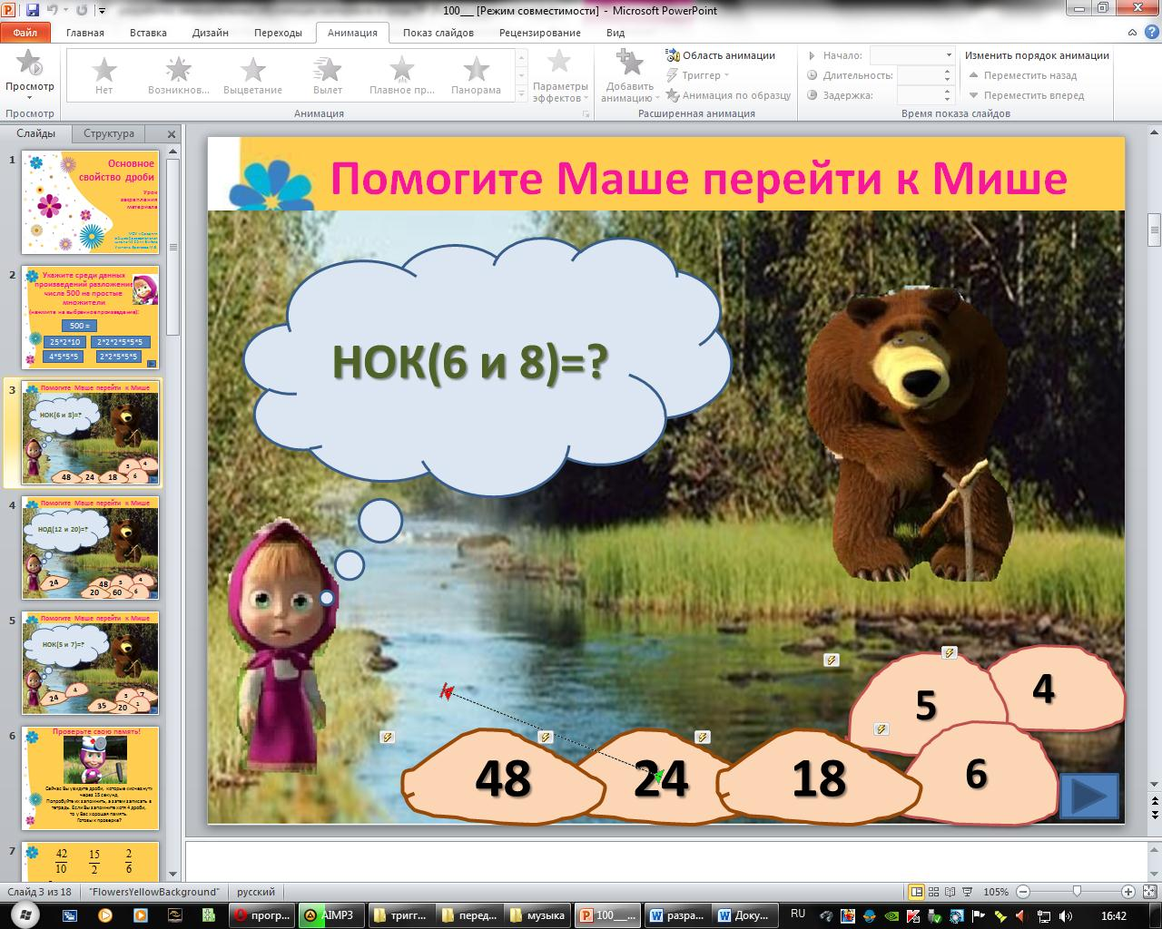
Рисунок 15. Внешний вид слайда после настройки эффектов анимации

Рассмотрим еще один вариант реализации электронного задания с использованием триггеров. При этом задание будет иметь игровой компонент в виде знакомого героя мультфильма Нолика. Суть задания заключается в том, чтобы помочь Нолику сложить в корзину только фрукты. При этом, если ученик будет выбирать действительно фрукты, то они будут перемещаться в корзину, а если овощи, то они будут «крутиться на месте».
- Начнем с создания самого слайда и размещения на нем всех необходимых объектов (корзины, фруктов, овощей) (рис.16).

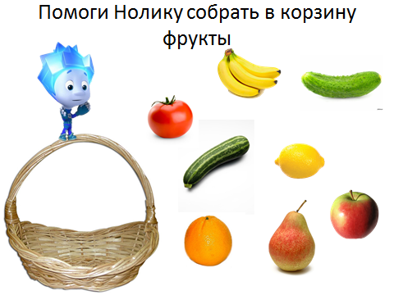
Рисунок 16. Слайд с заданием

- Настройте анимационные эффекты. Последовательность настройки эффектов не важна. Начнем, например, с помидора. Выделите картинку – примените команду «Анимация», «Добавить анимации» - выберите анимацию «вращение», так как это не фрукт и по сценарию этот объект будет вращаться на месте (рис. 17).

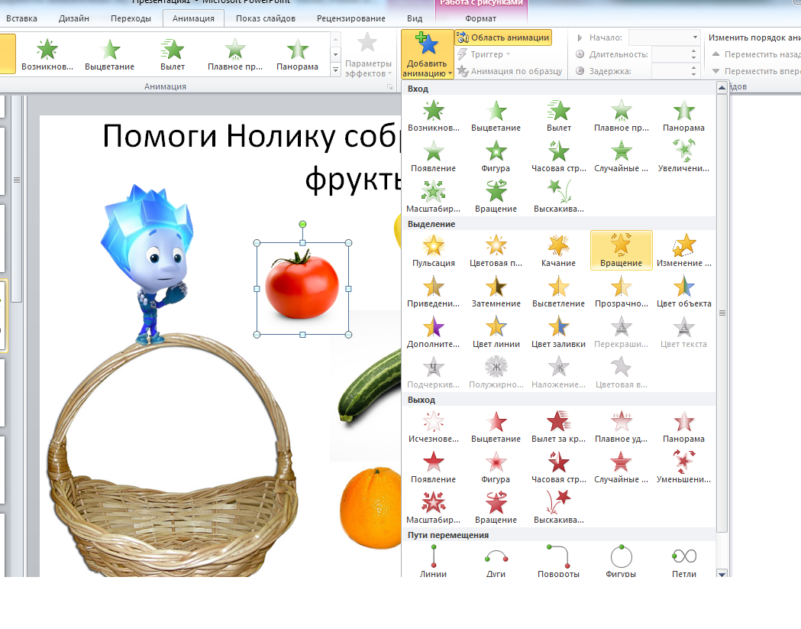
Рисунок 17. Настройка анимации к объекту

- В окне «Область анимации», по эффекту щелкнете правой кнопкой мыши и выберите команду «Параметры эффектов» (рис. 18).

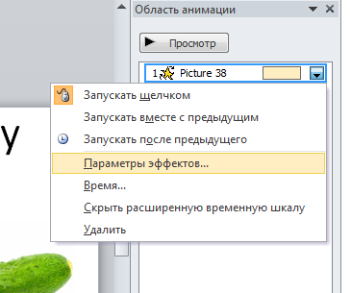
Рисунок 18. Настройка «Параметров эффектов»

- В появившемся окне выберите закладку «Время» - «Начать выполнение эффекта при щелчке» - укажите объект, при нажатии на который эффект будет выполняться (рис 19).

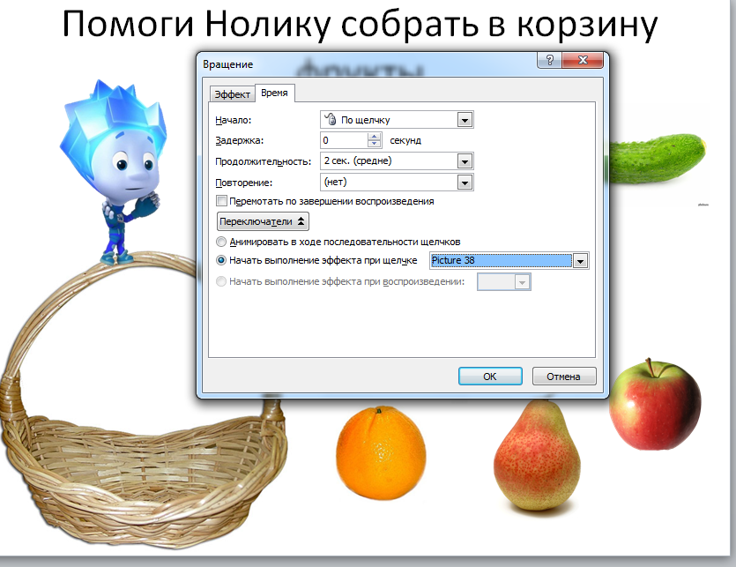
Рисунок 19. Настройка времени действия анимации

Дальше, аналогично настраиваются анимационные эффекты ко всем объектам на слайде, с разницей только в самой анимации. В случае с фруктами необходимо выбрать анимацию «Путь перемещения»

Создание каскадного теста в программе PowerPoint

При создании тестовых заданий в программе MS PowerPoint можно воспользоваться каскадным методом расположения слайдов (рис.20).

Титульный слайд
Первый вопрос
Второй вопрос
0 баллов
Второй вопрос
1 балл
Пятый вопрос
0 баллов
Третий вопрос
1 балл
Третий вопрос
2 балла
Четвёртый вопрос
0 баллов
Четвёртый вопрос
1 балл
Четвёртый вопрос
2 балла
Четвёртый вопрос
3 балла
Пятый вопрос
1 балл
Пятый вопрос
2 балла
Пятый вопрос
3 балла
Пятый вопрос
4 балла
Третий вопрос
0 баллов
Результат 0 баллов
Результат 1 балл
Результат 2 балла
Результат 3 балла
Результат 4 балла
Результат 5 баллов

Рисунок 20. Структура презентации каскадного теста

Рассмотрим алгоритм выполнения такого задания.
- Оформите слайды с вопросами и вариантами ответов.
- При помощи копирования размножьте слайды с вопросами, проставляя в них баллы.
- Добавьте слайды с результатами.
- При помощи гиперссылок соедините все слайды.

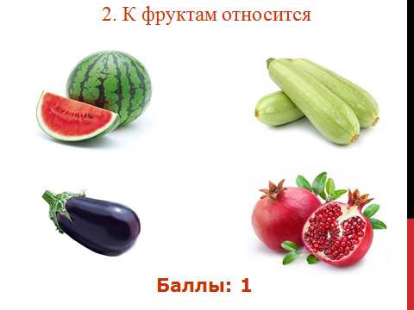
Рисунок 21.Фрагмент каскадного теста

Со слайда с последним вопросом необходимо настроить переходы на слайды с результатами.

Создание ролика в среде MS PowerPoint

Ролики также находят свое применение в учебном процессе. Так, их можно использовать на уроке, например, для введения темы урока, или записать ролик о своем классе, успехах своих учебников. В виде ролика можно записать презентацию собственного портфолио. Для создания ролика необходимо, прежде всего, определить его назначение, подобрать соответствующие графические изображения и музыку.
Например, создадим ролик, посвященный городу Томску.
Для этого предварительно были подобраны соответствующие картинки и размещены на слайдах презентации (рис. 22).

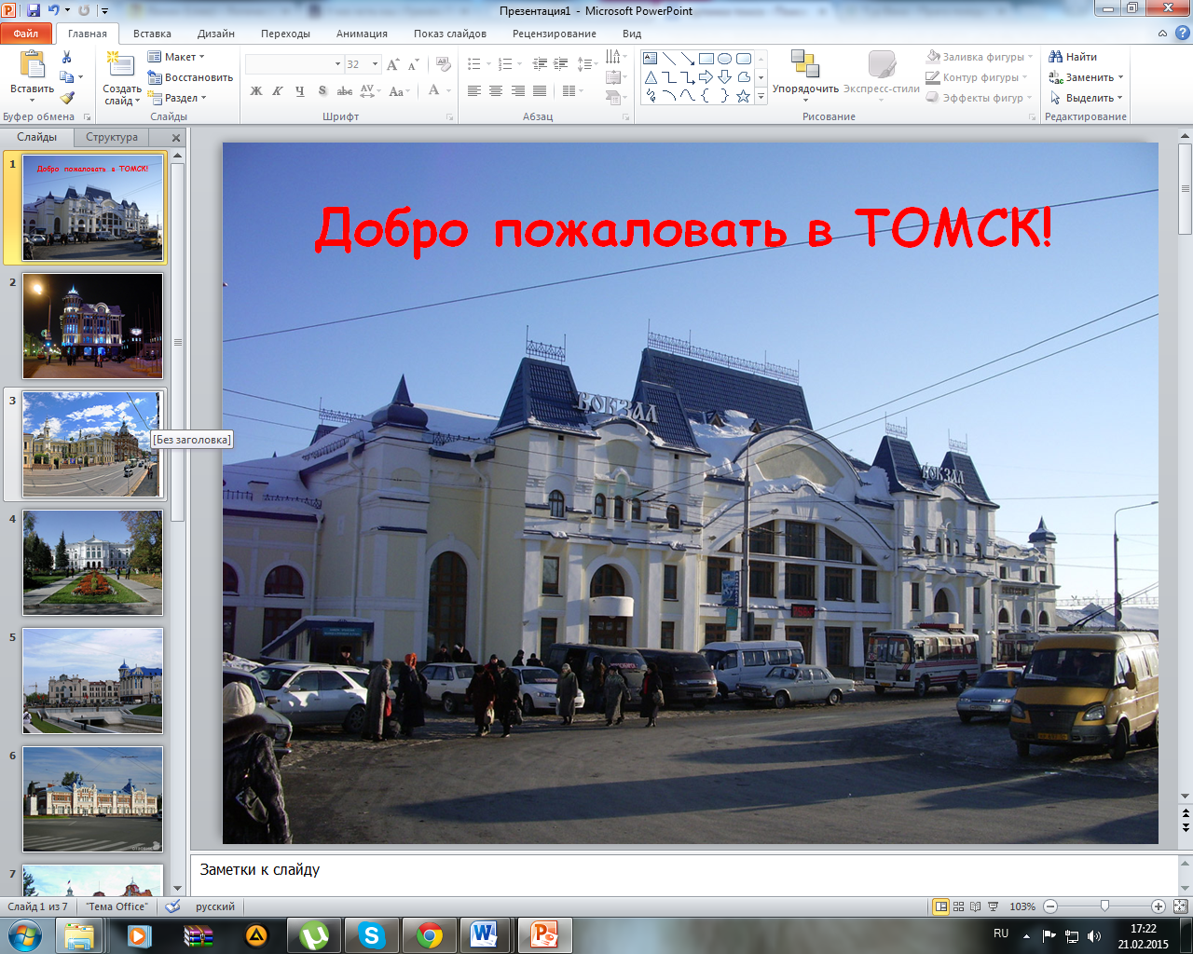Рисунок 22. Фрагмент презентации

Когда подготовительный этап завершен, прикрепим звук:
«Вставка» – «Звук» – «Из файла» – выберите необходимый файл.
В окне «Настройка анимации» правой кнопкой мыши щелкнете по файлу, выберите команду «Настройка параметров» (рис. 23)

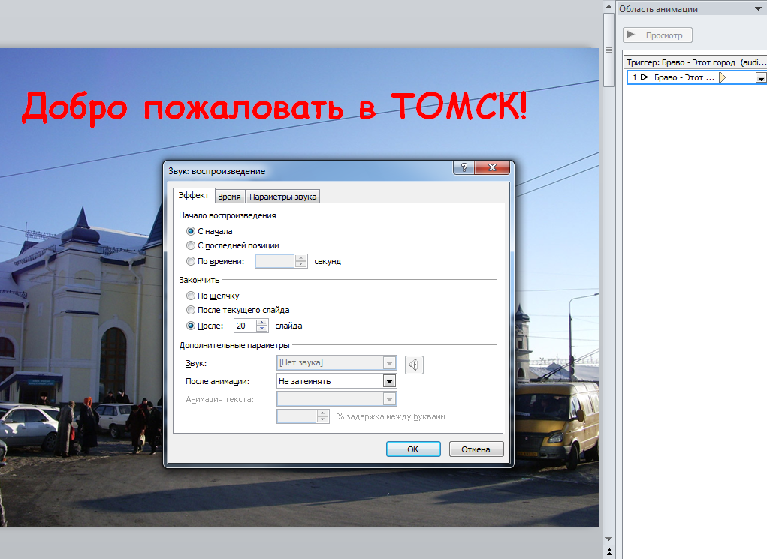
Рисунок 23. Добавление звука в презентацию

Чтобы музыка звучала на протяжении показа всей презентации то необходимо настроить «Начало воспроизведение» - «С начала» и «Закончить» - «После» (указать номер последнего слайда презентации). Если необходимо, чтобы на разных слайдах звучала разная музыка, то при настройке параметров эффектов необходимо указать соответствующие слайды.
Для того чтобы слайды менялись самостоятельно, без участия автора, настраиваем «смену слайдов»:
- Выбираем вкладку «Переходы».
- Выбираем понравившийся эффект.
- Ставим флажок напротив команды «После» и указываем через время смены сладов.
- Можно использовать различные эффекты и время смены слайдов на разных сладах, а можно воспользоваться командой «Применить ко всем» (рис.24).
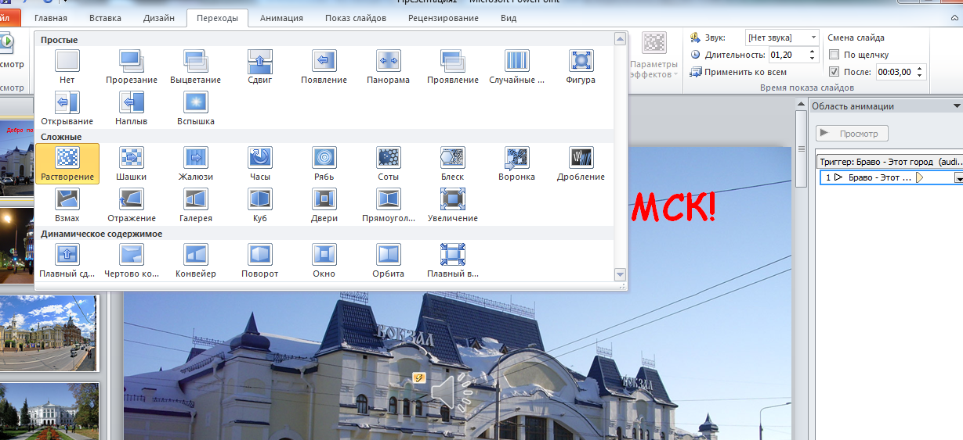
Рисунок 24. Настройка смены слайдов

После того как все необходимые настройки выполнены, сохраняем презентацию в формате «Демонстрация презентации» (рис. 25)

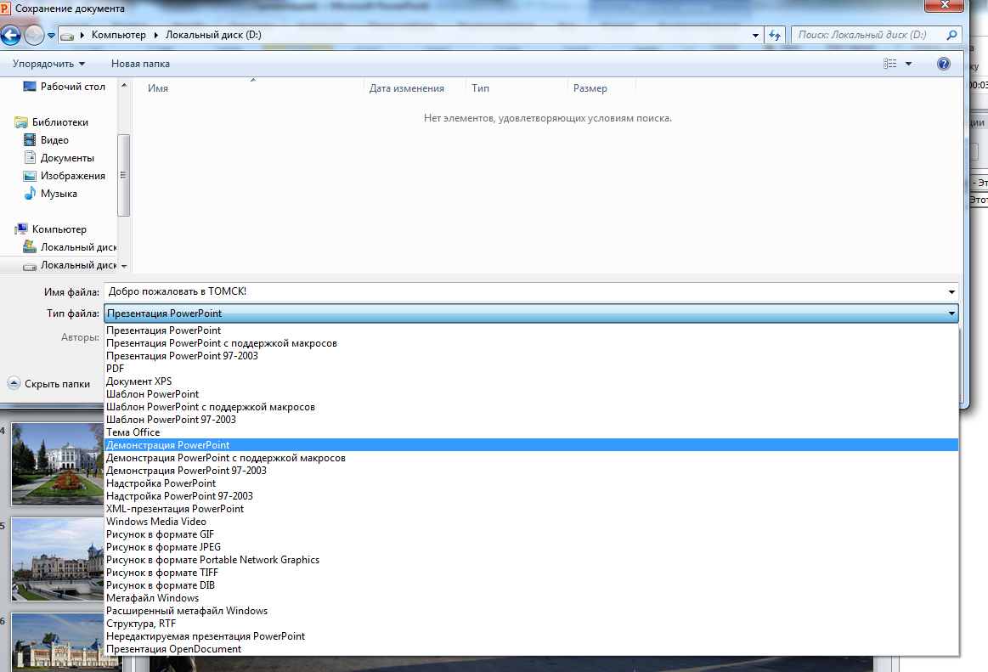
Рисунок 25. Сохранение ролика

В этом случае, при запуске файла ролик будет сразу запускаться на демонстрацию.

Таким образом, знакомое для многих приложение Microsoft PowerPoint можно использовать для оформления презентаций совершенного любого вида. Вы можете с помощью данного приложения оформить официальную презентацию, видеоролик, тест или интересный мультимедийный материал к уроку. Выбор остается за Вами. Творческих успехов!

Список литературы

- Антонова, Е.Е. Как кроссворды помогают в обучении. Электронный ресурс: http://festival.1september.ru/articles/534953/. (Дата обращения 12.02.2015)
- Курс дистанционного обучения: «Экономическая информатика» Создание слайдов и презентаций в PowerPoint. Обучение в интернет. Электронный ресурс: http://www.lessons-tva.info/edu/e-inf2/m2t3_1.html (Дата обращения 14.11.2014)
- Начальные представления о создании тренажеров в MS PowerPoint (триггеры). – Электронный ресурс: http://pedsovet.su/load/270-1-0-5402 (Дата обращения 15.01.2015)
- Пашкова, Е.Е. Презентация-урок «Как нельзя делать презентации или учимся на ошибках». Электронный ресурс: http://pedsovet.su/load/270-1-0-5460 - (Дата обращения 20.01.2015)
- Правила составления ребусов. Электронный ресурс: http://www.litsite.ru/2008/03/19/pravila-sostavleniya-rebusa/ (Дата обращения 13.10.2014)
- Презентация учителей начальной школы 1413 г.Москвы. Электронный ресурс: http://pptonline.ru/slide/id/300684. (Дата обращения 15.02.2015)
- Секреты Microsoft Office PowerPoint 2007. Электронный ресурс: http://wikr.ucoz.ru/load/zadanija_quotsekrety_microsoft_office_powerpoint_2007quot/zadanie_5_quotrabota_s_triggeramiq/ (Дата обращения 24.12.2014)
- Чулихина, Е.А. Дидактическое пособие для изучения состава чисел первого десятка. Электронный ресурс: http://www.myshared.ru/slide/244995/ (Дата обращения 20.10.2014)
- Шушкевич, А.С. Принципы и правила создания учебных мультимедийных презентаций. ГОУ СПО Жигулевский радиотехнический техникум. Электронный ресурс: http://konf.samsspc.ru/informacionnye-i-kommunikacionnye-texnologii/38-principy-i-pravila-sozdaniya-uchebnyx.html (Дата обращения 13.02.2015)
- Ястребов, Л.И. Классификация презентаций. Московский учебный центр. Электронный ресурс: http://vio.fio.ru/vio_33/cd_site/Articles/art_1_1.htm (Дата обращения 12.10.2014)

